1.app.js里import引入main.css，代码如下

C:\Users\ADMINI~1\AppData\Local\Temp\1520394272(1).png

2.webpack.config.dev.js里引入style-loader和css-loader，代码如下

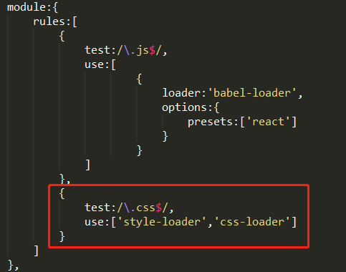

3.npm i –D style-loader和npm i –D css-loader安装style-loader和css-loader

4.npm start运行服务器

5新建app.css文件，app.css代码如下

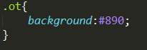

6入口文件app.js引入app.css，代码如下

C:\Users\ADMINI~1\AppData\Local\Temp\1520395601(1).png

7index.html模板文件中添加ot类，代码如下

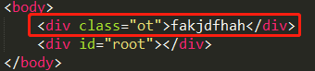

8 npm start运行